Zopakujeme si písanie ďalších malých a veľkých písmen abecedy
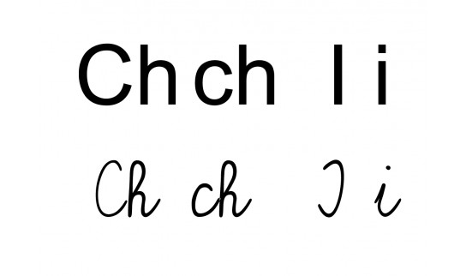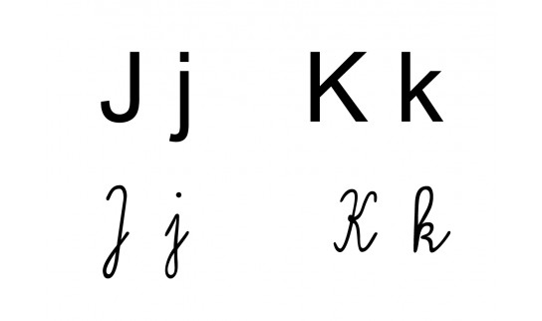
Prepíš písaným písmom .
Chlapec sa chichotal na chlpatom chvoste psíka. Chlpáčikovi sa chlapcov chichot nepáčil. Chytro sa skryl za chladničku. Chlapec sa prestal chichotať a chytil chlpáčika za chvost. 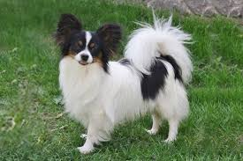
________________________________________________________________________________________________________________________________________________________________________________________________________________________________________________________________________________________
Ivan s Ivetou si zobrali igelitku a išli na ihrisko. Na ihrisku sa stretli s inými deťmi z ich triedy. Bola tam aj Irena s Imrom z inej triedy.
________________________________________________________
________________________________________________________
________________________________________________________
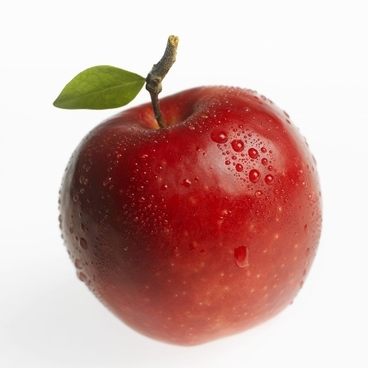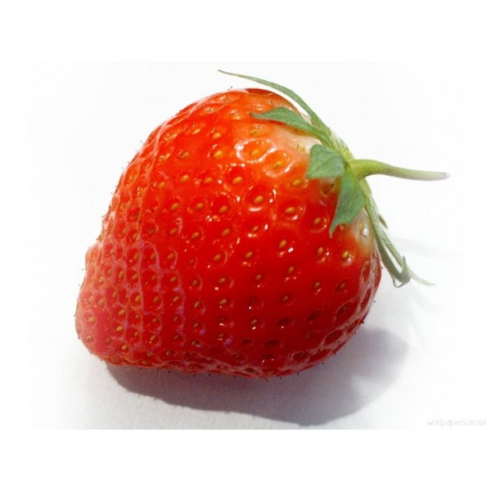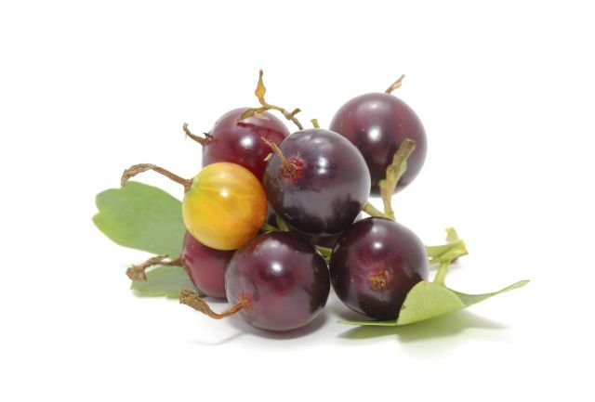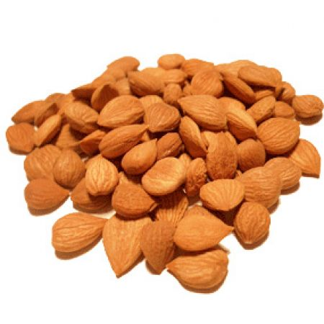
Jabĺčko sa volá Jonatánka. Aj jahôdky majú rôzne mená. Josta je podobná ríbezli, či egrešu. Jedlé sú aj jadrá marhúľ, aj jadrá tekvice.
________________________________________________________________________________________________________________________________________________________________________________________________________________________________
Katka našla v záhrade kopček. Urobil ho krtko. Kope si tunel pod zemou. Kúsok od kopčeka kvitol krásny ružový krík.
________________________________________________________________________________________________________________________________________________________________________________________________________________________________
